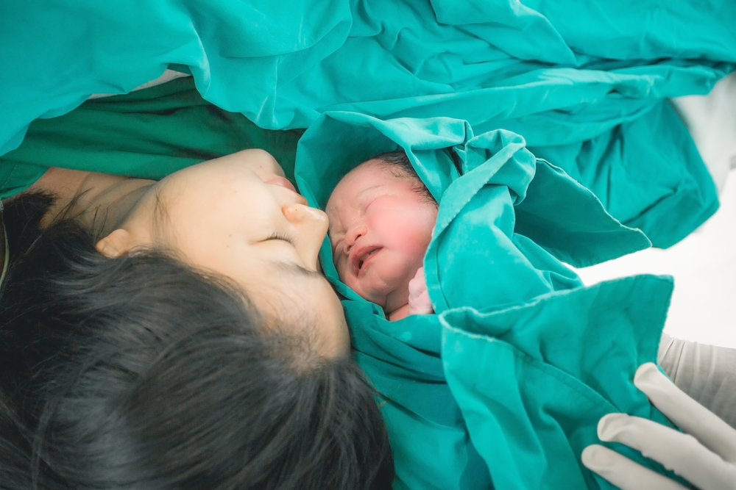

Операция кесарева сечения изначально была придумана во спасение человеческой жизни. Проводится операция в таком случае, когда естественные роды или же очень опасны (для матери или ребёнка), или невозможны в принципе. Операция представляет собой послойный разрез тканей живота, а затем и самой матки с целью извлечения из нее плода.

Некоторые употребляют термин «кесаревое», а не кесарево сечение. Это неправильное понятие, в медицинской литературе его нет.

Операция «кесарево сечение» имеет разновидности: плановое и экстренное.

Плановое кесарево сечение назначается женщине заранее на определенную дату. То есть, врач акушер-гинеколог знает, что самостоятельные роды невозможны или опасны, и женщина заранее готовится к операции. Проводится операция до начала родовой деятельности.

Экстренное кесарево сечение проводится при уже развившейся родовой деятельности или при возникновении осложнений беременности (например, отслойка плаценты). Может быть такое, что пациентка планировалась на плановую операцию, но роды начались раньше этого срока. В таком случае ей проводят экстренную операцию. Но бывает и по-другому: планировалось вести роды традиционным способом, но из-за развившихся осложнений в родах потребовалась экстренная операция.

На каком сроке проводят плановое кесарево сечение? Обычно родоразрешают женщину при доношенной беременности. Срок устанавливают индивидуально, что зависит от показаний к операции, индивидуальных особенностей пациентки, состояния плаценты, наличия осложнений беременности. Чаще всего плановое кесарево сечение проводят в сроке 39-40 недель.

Плановое кесарево сечение проводят по показаниям. Перечислим некоторые из них:

* Плацента полностью перекрывает выход из матки (полное предлежание);
* Таз женщины узкий (2-4 степень);
* На матке имеется несостоятельный рубец (после предыдущих операций);
* Есть патологические изменения матки и влагалища (опухоли, пороки развития);
* У малыша есть пороки развития, которые могут помешать родиться естественным путем;
* В матке два и более малышей (некоторые случаи);
* Мама имеет тяжелые соматические болезни или болезни, требующие исключения потужного периода (некоторые пороки сердца, миопия высокой степени, бронхиальная астма в стадии декомпенсации и др.);
* Ребёнок располагается в матке поперек и др.;

Экстренная операция кесарева сечения проводится по разным показаниям, например:

* Плацента отслоилась раньше времени, началось [кровотечение](https://medaboutme.ru/zdorove/spravochnik/slovar-medicinskih-terminov/krovotechenie/);
* Плод стал страдать от гипоксии, нарушились кровотоки;
* Начался тяжелый гестоз;
* В родах определилось несоответствие размеров малыша и родовых путей;
* Родовозбуждение оказалось неэффективным;
* Выпали петли пуповины;
* Неправильно вставилась головка плода;
* Развились аномалии родовой деятельности, которые не удается исправить лекарствами и др.

**Анестезия при операции**

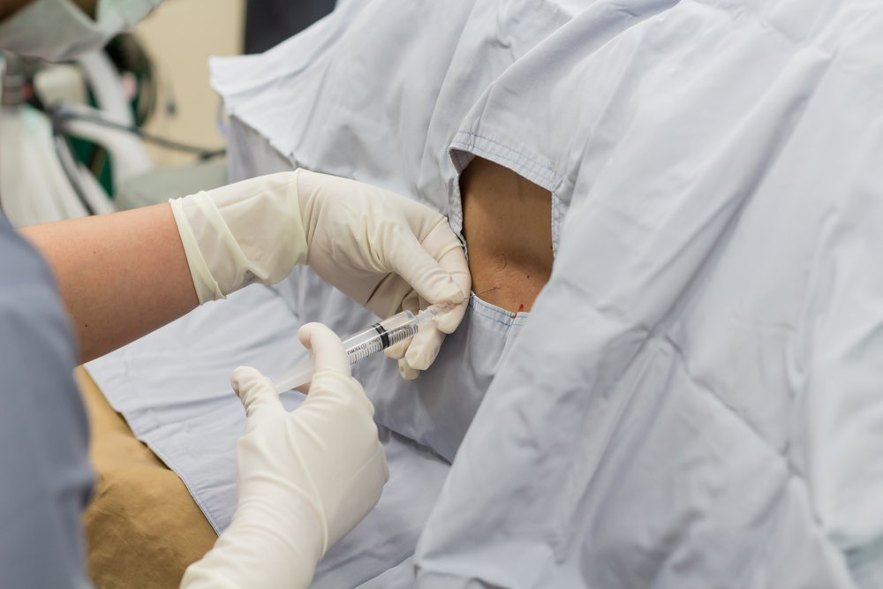

Операция «кесарево сечение» проводится под [анестезией](https://medaboutme.ru/zdorove/spravochnik/slovar-medicinskih-terminov/anesteziya/). Выбирает метод обезболивания врач-анестезиолог. Учитываются индивидуальные особенности пациентки, состояние плода, возможности конкретного медицинского учреждения.

В настоящий момент подавляющее большинство оперативных родов делается под спинальной или эпидуральной анестезией. Женщина не чувствует нижнюю половину тела, но находится в сознании. Переносится такое обезболивание, как правило, хорошо. Мама слышит первый крик малыша. Во многих родильных домах малыша прикладывают к материнской груди еще во время продолжающейся операции.

Если проводниковая анестезия невозможна, или требуется экстренно обезболить пациентку, то принимается эндотрахеальный наркоз. Это метод имеет больше недостатков перед спинальной и эпидуральной анестезией, но иногда без него нельзя обойтись. Женщина при этом находится без сознания. Важно извлечь ребёнка из матки в течение 10 минут после погружения женщины в состояние наркоза.

**Ход операции**

Плановое кесарево сечение, как и экстренное, проводится одинаково. Однако перед плановой операции есть больше времени на предоперационную подготовку, которую начинают с вечера (на следующее утро оперируют).

В операционной женщину сначала обезболивают, а затем приступают к самой операции. Врачи послойно разрезают ткани живота, а затем и саму матки. Чаще всего делается небольшой поперечный разрез внизу матки. По имени автора такой разрез называется: по Пфанненштилю. Место разреза – примерно на 2-3 см выше лобкового сочленения. Есть и другие варианты разрезов, но они применяются редко.

После вскрытия полости матки извлекается малыш, пересекается пуповина. Врачи передают малыша акушерке, а сами продолжают операцию: нужно отделить послед, ушить матку и все разрезанные ткани живота. После этого операция кесарева сечения считается законченной.

**Как выглядит шов после операции?**

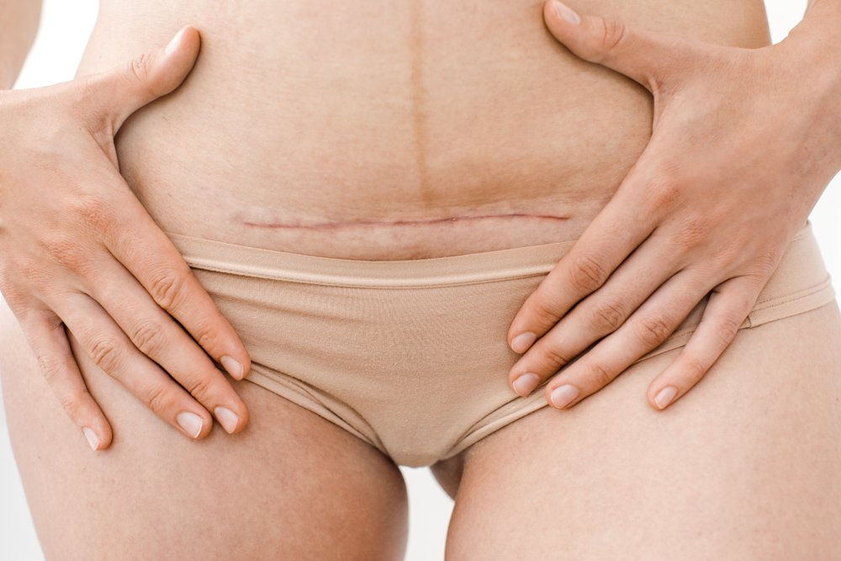

На живот после кесарева сечения накладывают швы. Для этого стерильный и прочный шовный материал. Шов после кесарева сечения обрабатывают растворами антисептиков, чтобы не занести инфекцию. Живот после кесарева сечения может болеть в области шва некоторое время, что иногда требует проведения обезболивания анальгетиками.

Как выглядит шов после кесарева сечения? После традиционного кесарева сечения в нижнем сегменте остается рубец длиной примерно 15-16 см, они имеет вид пологой дуги, обращенной книзу. С каждый последующим месяцем после операции рубец и места наложения швов становятся менее заметными. Остается тоненькая полосочка белой рубцовой ткани. Косметический шов после кесарева сечения после заживления почти не заметен.

Как быстро заживает шов после кесарева сечения? Считается, что для заживления шва нужно 7 дней. После этого пациентку выписывают домой. А вот формирование самого рубца происходит постепенно. Полностью рубец формируется в течение двух лет. Поэтому рекомендуется не планировать беременность в ближайшие два года. Шов после кесарева сечения при повторной операции остается один, потому что старый рубец иссекают.

Как восстанавливается живот после операции? Живот после кесарева сечения принимает свои нормальные формы не сразу. Чтобы живот после кесарева сечения восстановился быстрее, можно делать специальную гимнастику, о которой расскажет акушер-гинеколог после выписки. Однако стоит дозировать физические нагрузки и не поднимать тяжестей, пока организм полностью не восстановится. Живот после кесарева сечения быстрее принимает свой обычный вид, если носить послеродовый бандаж. Иногда врачи рекомендуют носить его еще в роддоме.